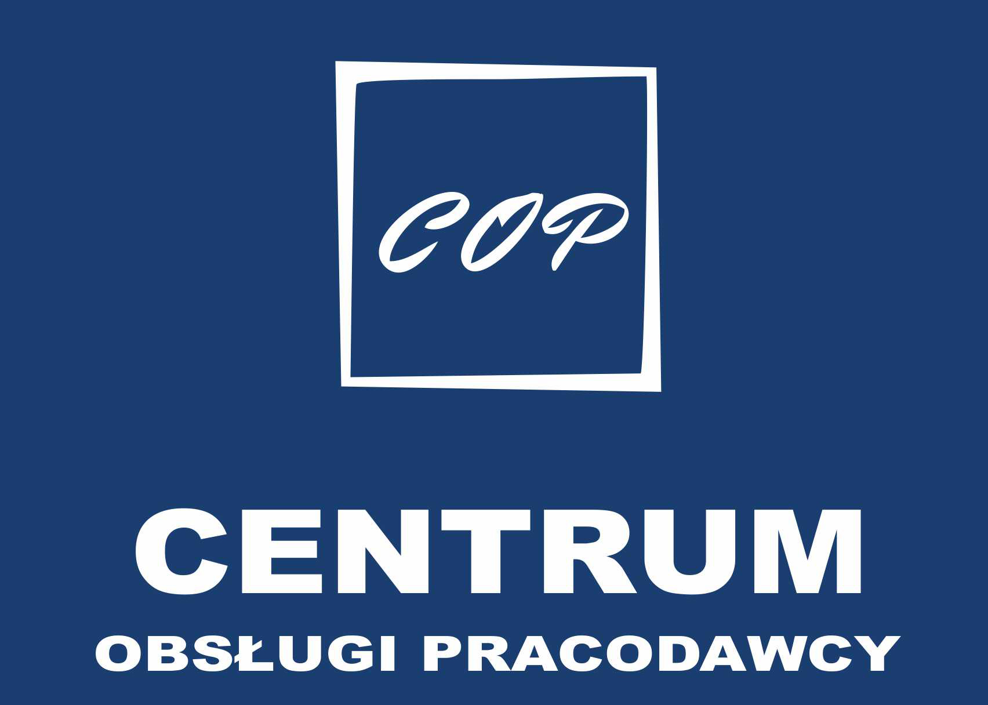
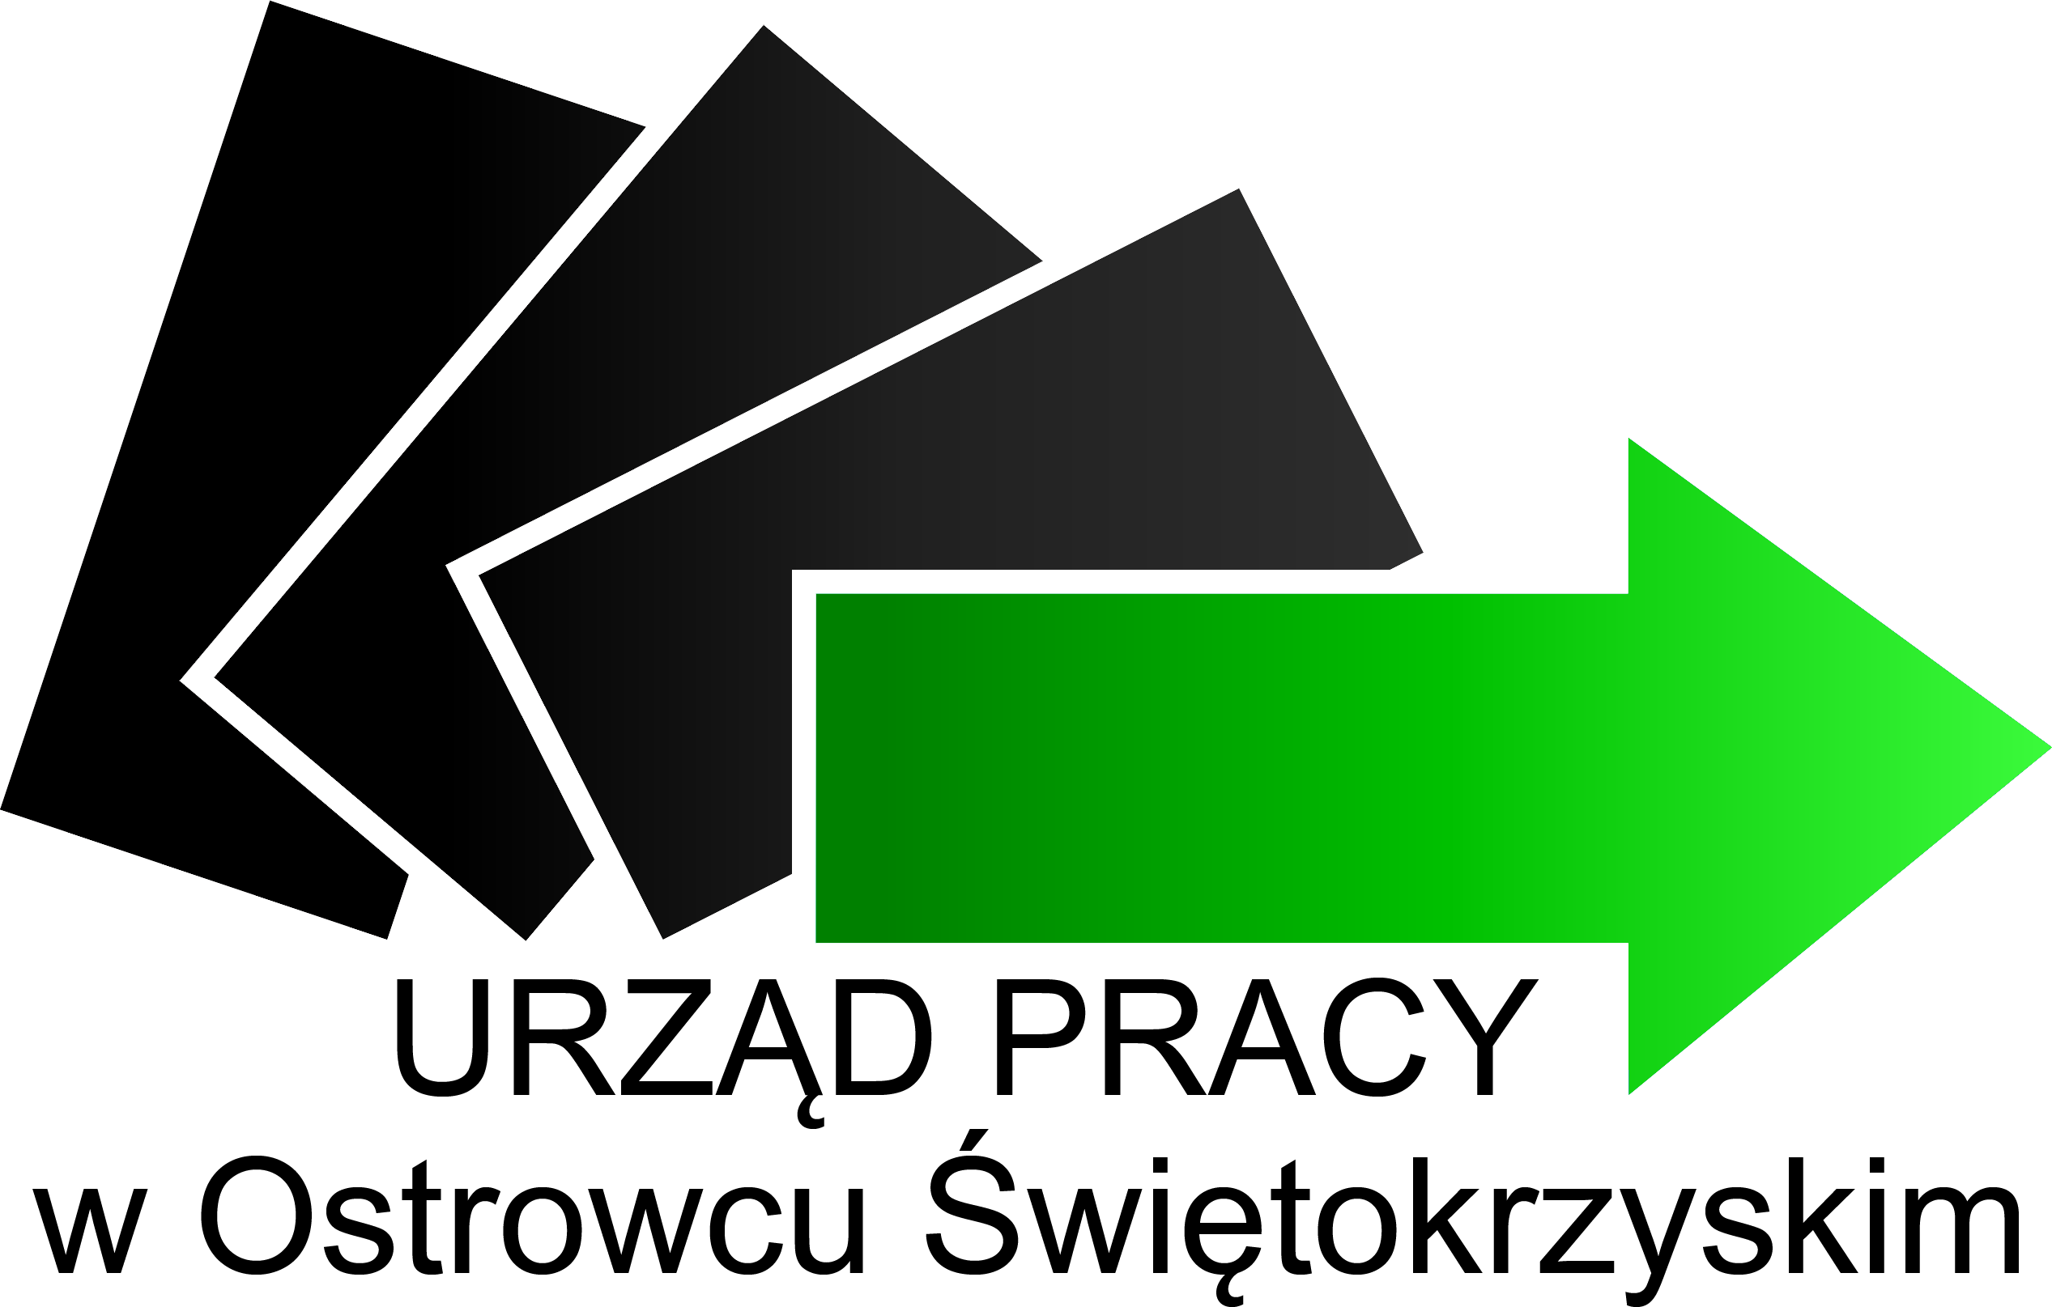

FORMULARZ REJESTRACYJNY UCZESTNIKA WARSZTATÓW Z NOWELIZACJI KODEKSU PRACY.
Ostrowiec Świętokrzyski, 30 marca 2023 roku
Starostwo Ostrowieckie, ul. Iłżecka 37, 27-400 Ostrowiec Świętokrzyski (sala konferencyjna)
Wypełniony formularz proszę przesłać e-mailem na adres pawelg@pup.ostrowiec.pl
Liczba miejsc ograniczona, o przyjęciu decyduje kolejność nadesłania

…………………………………………………………………………………………………..…………
……………………………………………………………………………………………………………..
Imię i nazwisko uczestników (wypełnić – drukowanymi literami)
NAZWA FIRMY …………………………………………………………………………………………………..
EMAIL*…………………………………………………………………..….....................………………
(Wypełnić – drukowanymi literami)* pole obowiązkowe
____________________________________________________________________________________
OŚWIADCZENIE O WYRAŻENIU ZGODY
Wyrażam zgodę na przetwarzanie moich danych osobowych zawartych w formularzu zgodnie z Rozporządzeniem Parlamentu Europejskiego i Rady (UE) 2016/679 z dnia 27 kwietnia 2016 r. w sprawie ochrony osób fizycznych w związku z przetwarzaniem danych osobowych i w sprawie swobodnego przepływu takich danych oraz uchylenia dyrektywy 95/46/WE (Dz.U.UE.L.2016.119.1) w celu organizacji warsztatów przez Powiatowy Urząd Pracy w Ostrowcu Świętokrzyskim.
………………………………...…………….
(czytelny podpis uczestnika)

Klauzula informacyjna
Na podstawie art. 13 Rozporządzenia Parlamentu Europejskiego i Rady (UE) 2016/679 z dnia 27 kwietnia 2016 r. w sprawie ochrony osób fizycznych w związku z przetwarzaniem danych osobowych i w sprawie swobodnego przepływu takich danych oraz uchylenia dyrektywy 95/46/WE (Dz.U.UE.L.2016.119.1) zwanego dalej "RODO" informuję, iż :
- Administratorem Pana/Pani danych osobowych jest Dyrektor Powiatowego Urzędu Pracy w Ostrowcu Świętokrzyskim. Dane kontaktowe: ul. Aleja 3 Maja 36, 27-400 Ostrowiec Świętokrzyski, e-mail: kios@praca.gov.pl, tel.: (41) 265-42-08.
- We wszystkich sprawach z zakresu ochrony danych osobowych może Pan/Pani kontaktować się z wyznaczonym przez Administratora, Inspektorem Ochrony Danych., pod numerem telefonu 41-265-42-08 wew. 309, drogą elektroniczną na adres email: iodo@pup.ostrowiec.pl lub pisemnie na adres: Powiatowy Urząd Pracy w Ostrowcu Świętokrzyskim, ul. Aleja 3 maja 36, 27-400 Ostrowiec Świętokrzyski.
- Pana/Pani dane osobowe zawarte w formularzu przetwarzane będą w celu organizacji konferencji.
- Dane osobowe będą przetwarzane do czasu cofnięcia zgody na przetwarzanie danych osobowych.
- Podstawą prawną przetwarzania danych osobowych jest wyrażona przez Pana/Panią zgoda (art. 6 ust. 1 lit. a - RODO).
- Pana/Pani dane osobowe nie będą udostępniane innym podmiotom.
- Posiada Pan/Pani prawo dostępu do treści swoich danych oraz z zastrzeżeniem przepisów prawa, prawo do ich sprostowania, usunięcia ograniczenia przetwarzania, prawo do przenoszenia danych ,prawo do wniesienia sprzeciwu wobec przetwarzania, prawo cofnięcia zgody w dowolnym momencie.
- Ma Pan/Pani prawo wniesienia skargi do organu nadzorczego – Prezesa Urzędu Ochrony Danych Osobowych.
- Podanie przez Pana/Panią danych osobowych jest dobrowolne, jednak w przypadku ich niepodania nie będą Państwo mogli korzystać
z udziału w konferencji organizowanej przez Powiatowy Urząd pracy w Ostrowcu Świętokrzyskim.
- Pana/Pani dane nie będą poddane zautomatyzowanemu podejmowaniu decyzji (profilowaniu).
- Pana/Pani dane osobowe nie będą przekazane odbiorcy w państwie trzecim lub organizacji międzynarodowej.

